XBRL US proporciona comentarios sobre el borrador de la taxonomía SBS de 2024

Publicado el 31 de mayo de 2024 por Editor
XBRL US envió recientemente comentarios a la Oficina de Divulgación Estructurada de la Comisión de Bolsa y Valores (SEC) sobre el borrador de la taxonomía de swaps basados en valores (SBS) de 2024.Estos comentarios se producen tras la adopción por parte de la SEC de la norma final sobre ejecución de swaps basados en valores y registro de instalaciones de ejecución de swaps basados en valores (SBSEF) a finales del año pasado. El borrador de la taxonomía de swaps basados en valores (SBS) de 2024 tiene como objetivo facilitar la presentación digital de información de cumplimiento y gestión de riesgos por parte de las entidades de negociación de swaps.
Esta norma de la SBSEF aborda conflictos cruciales de intereses y desafíos de eficiencia en el mercado de swaps basados en valores, estableciendo un marco estructurado para su registro y regulación. Las entidades de negociación de swaps deben presentar a EDGAR una variedad de información sobre cumplimiento, solidez financiera, conflictos de intereses y gestión de riesgos.
XBRL US describió recomendaciones clave para mejorar la usabilidad y claridad de la taxonomía. Algunas entidades están luchando por cumplir con la fecha límite de agosto de 2024 y XBRL US sugirió retrasar los requisitos hasta fin de año y propuso implementar más iniciativas educativas para ayudar a aliviar la presión sobre las entidades.
Los comentarios también abordaron cuestiones técnicas dentro de la taxonomía, como inconsistencias, etiquetas faltantes y dificultades para reconocer elementos. Las recomendaciones incluyeron estandarizar el uso de corchetes, agregar etiquetas de documentación e incorporar vocales en los nombres de los elementos para una identificación más fácil.
Para obtener más detalles, lea la carta de comentarios aquí.
TAXONOMÍA SBS SEC XBRL EE.UU.

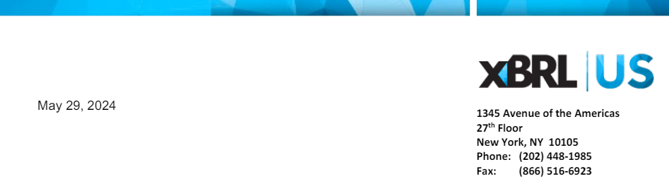

Oficina de Divulgación Estructurada
División de Análisis Económico y de Riesgos
Comisión de Bolsa y Valores
100 F Street NE Washington, DC 20549-1090

A quien corresponda:

RE: Borrador de la taxonomía SBS de 2024

Gracias por la oportunidad de brindar información al Borrador de la Taxonomía SBS 2024. XBRL US es una organización de estándares sin fines de lucro, con la misión de mejorar la eficiencia y la calidad de los informes en los EE. UU. mediante la promoción de la adopción de estándares de informes comerciales. XBRL US es una jurisdicción de XBRL International, el consorcio sin ánimo de lucro responsable del desarrollo y mantenimiento de las especificaciones técnicas de XBRL. XBRL (eXtensible Business Reporting Language) es un estándar de datos libre y abierto ampliamente utilizado en los Estados Unidos, y en más de 200 implementaciones en todo el mundo, para la elaboración de informes por parte de empresas públicas y privadas, así como de agencias gubernamentales.
La taxonomía SBS fue revisada por miembros de XBRL US y otros para evaluar los aspectos técnicos de la taxonomía y la facilidad con la que las entidades informantes podrían utilizarla para preparar y presentar sus presentaciones al Sistema EDGAR. Esta carta proporciona nuestras recomendaciones en estas áreas.
Presentación a EDGAR
Es probable que las entidades que están sujetas a la Regulación SE y que tienen la intención de solicitar el registro como facilidades de ejecución de swaps basados en valores ("SBSEF") sean nuevas en el proceso de presentación de EDGAR. Necesitarán tiempo para identificar a un proveedor de servicios y comprender cómo enviar datos a EDGAR. Además, dado que la Taxonomía SBS no se finalizará y publicará hasta julio de 2024, y que la fecha límite de cumplimiento es agosto de 2024, estas entidades informantes pueden necesitar más tiempo. Sugerimos que la Comisión considere la posibilidad de conceder a estas entidades tiempo adicional para la formación sobre la presentación de EDGAR.
También apoyaríamos el establecimiento de un programa educativo para ayudar a estas entidades con los detalles sobre cómo convertirse en un declarante de EDGAR y cómo presentar documentos. Como consorcio sin ánimo de lucro con la misión de apoyar las implementaciones del estándar XBRL, XBRL US estará encantado de ayudar con los esfuerzos educativos y la orientación.
Problemas técnicos de taxonomía
Etiquetas estándar
Notamos ciertas inconsistencias entre la forma en que se usan los corchetes al final de las etiquetas estándar en otras taxonomías SEC o FASB en comparación con el borrador de la taxonomía SBS. Por ejemplo, corchetes como [Tabla], [Eje], [Dominio], [Líneas de pedido] y [Bloque de texto] son coherentes con otras taxonomías y se aplican dentro del borrador de la taxonomía SBS. Los corchetes utilizados en otras etiquetas estándar que se encuentran en la taxonomía SBS no se encuentran en otras taxonomías SEC o FASB, por ejemplo, [Cadena de texto], [Fecha] y [Cantidad]. Si bien apreciamos que esto ayude a los usuarios a comprender el tipo de datos, parece innecesario identificar el tipo de datos para cada elemento.
La especificación técnica XBRL no aborda el uso de corchetes en las etiquetas estándar, sin embargo, recomendamos coherencia en el uso de los corchetes. Estas inconsistencias en comparación con otras taxonomías SEC o FASB en uso podrían causar confusión entre los registrantes y los proveedores que los admiten. Le pedimos a la SEC que considere revisar estas etiquetas para que sean coherentes.
Etiquetas de documentación
No se proporcionaron etiquetas de documentación para los conceptos de taxonomía. Considere la posibilidad de añadir etiquetas de documentación, especialmente a aquellos elementos que puedan necesitar más aclaraciones. Por ejemplo, 1) Los tipos de elementos booleanos deben tener una declaración clara en la etiqueta de documentación sobre cuándo el indicador es verdadero, como "Indicador booleano con valor verdadero cuando..." que es coherente con la taxonomía de documentos y entidades de la SEC, y 2) para un elemento con un tipo de elemento de duración, como SbsefWndDwnPrjctdDrtn, es útil aclarar que el valor de hecho debe estar en un formato de "PnYnMnDTnHnMnS", que es coherente con la taxonomía de informes financieros FASB U.S. GAAP.
Nombres de elementos
Los nombres de los elementos en el borrador de la taxonomía SBS parecen basarse en la etiqueta estándar, pero con las vocales omitidas. Cuando se omiten las vocales, es difícil reconocer lo que representa el nombre de un elemento. Aunque entendemos que los nombres de los elementos no contribuyen al significado del elemento, al mirar el nombre de un elemento, es mucho más fácil reconocer la identidad del elemento cuando se incluyen las vocales, ya que las palabras son reconocibles. Por ejemplo, el elemento "SbsefBsnssJdxnRgltr" es mucho más identificable si el nombre del elemento se cambiara a "SbsefBusinessJurisdictionRegulatorName" y no aumenta sustancialmente la longitud. Considere la posibilidad de cambiar los nombres de los elementos para incluir vocales para facilitar su reconocimiento.
Agradecemos la oportunidad de contribuir al proceso. Por favor, hágame saber si alguna de nuestras preguntas necesita más aclaraciones. Puede comunicarse conmigo al (917) 582-6159 o Campbell.Pryde@xbrl.us.
Sinceramente

Campbell Pryde
Presidente y director ejecutivo de XBRL US

